

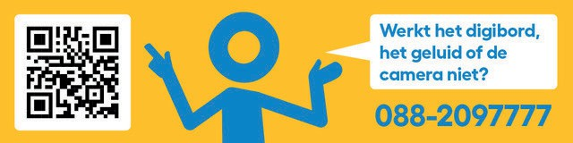
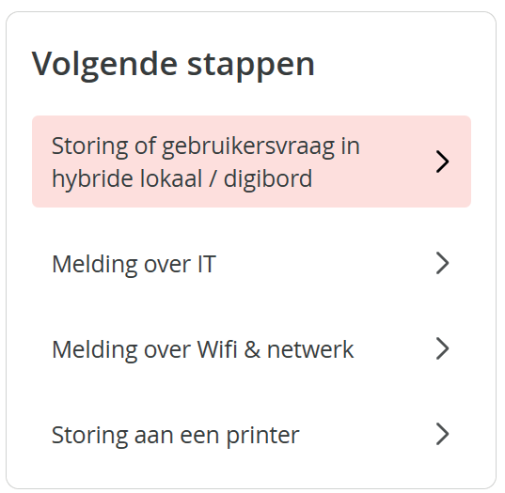


digi-T!P

Is er een storing aan het digibord, het geluid of de camera?

Hulp is nabij!
Hulp bij digitale vraagstukken is vaak dichterbij dan je denkt:
de digicoach is bereikbaar op loopafstand, via Teams, e-mail, chat of bij de koffie! Digitale hulp voor beeld en geluid van het digibord is óók rechtstreeks bereikbaar: daarvoor kun je terecht bij de leertechnologiebeheerders van Curio.

Zo doe je dat:
- Op ieder digibord vind je deze sticker:
- Bel je 088-209 7777 (een beller is sneller!)?
Dan krijg je direct een medewerker van AV-leertechnologie aan de telefoon.

Scan je de QR-code?
Dan kom je in TopDesk bij Les-Leerruimtes.

Kies voor:
Storing of gebruikersvraag in hybride lokaal / digibord.
Vervolgens vind je een aantal video’s met uitleg en/of
kun je een melding maken via een formulier. In TopDesk kun je ook andere meldingen doorgeven, bijvoorbeeld over Wifi & internet of storing aan een printer.

maart

ma di wo do vr za zo
9 | 10 | 11 | 12 | 13 | 14 | 15

Benieuwd naar meer tips?
week 11
Hier vind je alle digi-T!P’s overzichtelijk bij elkaar.
Digicoach nodig?
Vind jouw digicoach op lerenbij.curio.nl/digicoaches

